Předkládá: Mgr. Jiří Pospíšil,
1. náměstek primátora

Zpracoval(i): Mgr. Alexandra Klímková,
vedoucí Odboru správy a údržby
majetku města

Bc. Vladimír Hofman,
vedoucí oddělení nakládání s majetkem města Odboru SÚMM

Zasedání Zastupitelstva města Prostějova
konané dne 07. 09. 2021

Schválení bezúplatného nabytí pozemků v k.ú. Prostějov, včetně dopravní a technické infrastruktury

Návrh usnesení:

Zastupitelstvo města Prostějova
s c h v a l u j e
1) bezúplatné nabytí pozemků p.č. 6374/13 – ostatní plocha o výměře 673 m², p.č. 6374/14 – ostatní plocha o výměře 59 m², p.č. 6375/14 – ostatní plocha o výměře 120 m², p.č. 6375/15 – ostatní plocha o výměře 152 m², p.č. 6374/16 – ostatní plocha o výměře 37 m², p.č. 6374/22 – ostatní plocha o výměře 895 m², p.č. 6374/28 – ostatní plocha o výměře 33 m², p.č. 6374/29 – ostatní plocha o výměře 23 m², p.č. 6374/30 – ostatní plocha o výměře 43 m², p.č. 6374/37 – ostatní plocha o výměře 62 m², p.č. 6374/25 – ostatní plocha o výměře 941 m², p.č. 6374/26 – ostatní plocha o výměře 132 m², p.č. 6374/40 – ostatní plocha o výměře 1 m², p.č. 6374/44 – ostatní plocha o výměře 1 m², p.č. 6374/45 – ostatní plocha o výměře 15 m², p.č. 6374/47 – ostatní plocha o výměře 7 m², p.č. 6374/53 – ostatní plocha o výměře 33 m², p.č. 6374/54 – ostatní plocha o výměře 12 m², p.č. 6374/55 – ostatní plocha o výměře 91 m², p.č. 6375/16 – ostatní plocha o výměře 64 m² a p.č. 6375/17 – ostatní plocha o výměře 51 m², vše v k.ú. Prostějov, od vlastníků těchto pozemků do vlastnictví Statutárního města Prostějova s tím, že správní poplatek spojený s podáním návrhu na povolení vkladu vlastnického práva do katastru nemovitostí uhradí Statutární město Prostějov,
2) bezúplatné nabytí stavby komunikace a zpevněných ploch umístěných na pozemcích p.č. 6374/13, p.č. 6375/15, p.č. 6374/22, p.č. 6374/28, p.č. 6374/29, p.č. 6374/25, p.č. 6374/40, p.č. 6374/47, p.č. 6374/55 a p.č. 6375/17, vše v k.ú. Prostějov, od vlastníka uvedené stavby komunikace a zpevněných ploch do vlastnictví Statutárního města Prostějova s tím, že při předávce komunikace a zpevněných ploch umístěných na pozemcích p.č. 6374/13, p.č. 6375/15, p.č. 6374/22, p.č. 6374/28, p.č. 6374/29, p.č. 6374/25, p.č. 6374/40, p.č. 6374/47, p.č. 6374/55 a p.č. 6375/17, vše v k.ú. Prostějov, do správy budoucího správce komunikace a zpevněných ploch předá převodce veškerou dokumentaci včetně technických zpráv s uvedením skladby komunikace a zpevněných ploch (možnost předání v digitální podobě),
3) bezúplatné nabytí stavby dešťové kanalizace umístěné na pozemcích p.č. 6375/14, p.č. 6375/15, p.č. 6374/13, p.č. 6374/14, p.č. 6374/16, p.č. 6374/30, p.č. 6374/22 a p.č. 6374/37, vše v k.ú. Prostějov, od vlastníka uvedené stavby dešťové kanalizace do vlastnictví Statutárního města Prostějova s tím, že při předávce dešťové kanalizace umístěné na pozemcích p.č. 6375/14, p.č. 6375/15, p.č. 6374/13, p.č. 6374/14, p.č. 6374/16, p.č. 6374/30, p.č. 6374/22 a p.č. 6374/37, vše v k.ú. Prostějov, do správy budoucího správce předá převodce veškerou dokumentaci (možnost předání v digitální podobě),
- bezúplatné nabytí stavby veřejného osvětlení (stavba se sestává z kabelového vedení a 6 lamp) umístěné na pozemcích p.č. 6375/14, p.č. 6375/15, p.č. 6374/13, p.č. 6374/14, p.č. 6374/16, p.č. 6374/30, p.č. 6374/22, p.č. 6374/37, p.č. 6374/45, p.č. 6374/25, p.č. 6374/53, p.č. 6374/55 a p.č. 6374/26, vše v k.ú. Prostějov, od vlastníka uvedené stavby veřejného osvětlení do vlastnictví Statutárního města Prostějova s tím, že při předávce stavby veřejného osvětlení umístěné na pozemcích p.č. 6375/14, p.č. 6375/15, p.č. 6374/13, p.č. 6374/14, p.č. 6374/16, p.č. 6374/30, p.č. 6374/22, p.č. 6374/37, p.č. 6374/45, p.č. 6374/25, p.č. 6374/53, p.č. 6374/55 a p.č. 6374/26, vše v k.ú. Prostějov, do správy budoucího správce veřejného osvětlení předá převodce veškerou dokumentaci včetně revizní zprávy (možnost předání v digitální podobě).

P o d p i s y
Předkladatel | Mgr. Jiří Pospíšil, 1. náměstek primátora | 17.08.2021 | Mgr. Pospíšil, v.r.
Za správnost | Mgr. Alexandra Klímková, vedoucí Odboru správy a údržby majetku města | 17.08.2021 | Mgr. Klímková, v.r.
Zpracovatel | Bc. Vladimír Hofman, vedoucí oddělení nakládání s majetkem města Odboru SÚMM | 17.08.2021 | Bc. Hofman, v.r.

Důvodová zpráva:

Dne 15.03.2021 se na Odbor správy a údržby majetku města Magistrátu města Prostějova obrátili zástupci Společenství vlastníků Werichova 4, Prostějov, se sídlem Prostějov, Werichova 4670/4, PSČ: 796 01, IČ: 066 72 329, Společenství vlastníků Werichova 6, Prostějov, se sídlem Prostějov, Werichova 4694/6, PSČ: 796 01, IČ: 075 26 784, a Společenství vlastníků Werichova 8, Prostějov, se sídlem Prostějov, Werichova 4706/8, PSČ: 796 01, IČ: 079 80 361, s nabídkami na bezúplatný převod pozemků v lokalitě ul. Werichova v Prostějově, které jsou ve vlastnictví těchto společenství, včetně staveb na nich umístěných (komunikace, veřejné osvětlení, dešťová kanalizace, zeleň) a příslušenství, tj. veškerých zřízených služebností a práv (chůze, jízdy, inženýrských sítí). Nabídky navazují na v letošní roce realizovaný výkup pozemků a staveb dopravní a technické infrastruktury v této lokalitě od společností Nová Okružní s.r.o. a Project & Property s.r.o. Současně uvedená společenství žádají o zvážení následujících podmínek:
- do smlouvy zahrnout klauzuli o neinstalování parkovacích hodin,
- možnost v budoucnu monitorovat prostor parkoviště kamerovým systémem společenství,
- zajistit věcné břemeno pro umožnění vjezdu do garáží v BD i samostatně stojících,
- možnost parkování jen pro obyvatele BD Werichova.
Nad rámec těchto požadavků byl vznesen požadavek na vybudování kontejnerového místa na tříděný odpad v dostupné vzdálenosti uvedených BD. Záležitost je řešena pod Sp.Zn. OSÚMM 148/2021.

Stanoviska odborů MMPv (subjektů):

1. Odbor územního plánování a památkové péče nemá z hlediska územního plánu Prostějov připomínky k převodu výše uvedených pozemků a staveb do vlastnictví Statutárního města Prostějova.

2. Odbor rozvoje a investic posoudil uvedenou nabídku a sděluje, že souhlasí s převodem předmětných pozemků včetně staveb na nich umístěných (komunikace, dešťová kanalizace a veřejného osvětlení). Co se týče jednotlivých připomínek a požadavků, tak vzhledem k tomu, že se jedná o veřejný prostor, nedoporučujeme možnost parkování jen pro obyvatele bytových domů Werichova zapracovat do smluv.

3. Odbor životního prostředí sděluje, že se netýká jeho zájmů.

4. Odbor dopravy jako příslušný silniční správní úřad pro místní komunikace, veřejně přístupné účelové komunikace a silnice II. a III. tříd dle § 40 odst. 4. a 5. zákona č. 13/1997 Sb., o pozemních komunikacích, ve znění pozdějších předpisů, sděluje, že s převodem souhlasí.

Rada města Prostějova dne 27.07.2021 usnesením č. 1658 doporučila Zastupitelstvu města Prostějova schválit:
1) bezúplatné nabytí pozemků p.č. 6374/13 – ostatní plocha o výměře 673 m², p.č. 6374/14 – ostatní plocha o výměře 59 m², p.č. 6375/14 – ostatní plocha o výměře 120 m², p.č. 6375/15 – ostatní plocha o výměře 152 m², p.č. 6374/16 – ostatní plocha o výměře 37 m², p.č. 6374/22 – ostatní plocha o výměře 895 m², p.č. 6374/28 – ostatní plocha o výměře 33 m², p.č. 6374/29 – ostatní plocha o výměře 23 m², p.č. 6374/30 – ostatní plocha o výměře 43 m², p.č. 6374/37 – ostatní plocha o výměře 62 m², p.č. 6374/25 – ostatní plocha o výměře 941 m², p.č. 6374/26 – ostatní plocha o výměře 132 m², p.č. 6374/40 – ostatní plocha o výměře 1 m², p.č. 6374/44 – ostatní plocha o výměře 1 m², p.č. 6374/45 – ostatní plocha o výměře 15 m², p.č. 6374/47 – ostatní plocha o výměře 7 m², p.č. 6374/53 – ostatní plocha o výměře 33 m², p.č. 6374/54 – ostatní plocha o výměře 12 m², p.č. 6374/55 – ostatní plocha o výměře 91 m², p.č. 6375/16 – ostatní plocha o výměře 64 m² a p.č. 6375/17 – ostatní plocha o výměře 51 m², vše v k.ú. Prostějov, od vlastníků těchto pozemků do vlastnictví Statutárního města Prostějova s tím, že správní poplatek spojený s podáním návrhu na povolení vkladu vlastnického práva do katastru nemovitostí uhradí Statutární město Prostějov,
2) bezúplatné nabytí stavby komunikace a zpevněných ploch umístěných na pozemcích p.č. 6374/13, p.č. 6375/15, p.č. 6374/22, p.č. 6374/28, p.č. 6374/29, p.č. 6374/25, p.č. 6374/40, p.č. 6374/47, p.č. 6374/55 a p.č. 6375/17, vše v k.ú. Prostějov, od vlastníka uvedené stavby komunikace a zpevněných ploch do vlastnictví Statutárního města Prostějova s tím, že při předávce komunikace a zpevněných ploch umístěných na pozemcích p.č. 6374/13, p.č. 6375/15, p.č. 6374/22, p.č. 6374/28, p.č. 6374/29, p.č. 6374/25, p.č. 6374/40, p.č. 6374/47, p.č. 6374/55 a p.č. 6375/17, vše v k.ú. Prostějov, do správy budoucího správce komunikace a zpevněných ploch předá převodce veškerou dokumentaci včetně technických zpráv s uvedením skladby komunikace a zpevněných ploch (možnost předání v digitální podobě),
3) bezúplatné nabytí stavby dešťové kanalizace umístěné na pozemcích p.č. 6375/14, p.č. 6375/15, p.č. 6374/13, p.č. 6374/14, p.č. 6374/16, p.č. 6374/30, p.č. 6374/22 a p.č. 6374/37, vše v k.ú. Prostějov, od vlastníka uvedené stavby dešťové kanalizace do vlastnictví Statutárního města Prostějova s tím, že při předávce dešťové kanalizace umístěné na pozemcích p.č. 6375/14, p.č. 6375/15, p.č. 6374/13, p.č. 6374/14, p.č. 6374/16, p.č. 6374/30, p.č. 6374/22 a p.č. 6374/37, vše v k.ú. Prostějov, do správy budoucího správce předá převodce veškerou dokumentaci (možnost předání v digitální podobě),
- bezúplatné nabytí stavby veřejného osvětlení (stavba se sestává z kabelového vedení a 6 lamp) umístěné na pozemcích p.č. 6375/14, p.č. 6375/15, p.č. 6374/13, p.č. 6374/14, p.č. 6374/16, p.č. 6374/30, p.č. 6374/22, p.č. 6374/37, p.č. 6374/45, p.č. 6374/25, p.č. 6374/53, p.č. 6374/55 a p.č. 6374/26, vše v k.ú. Prostějov, od vlastníka uvedené stavby veřejného osvětlení do vlastnictví Statutárního města Prostějova s tím, že při předávce stavby veřejného osvětlení umístěné na pozemcích p.č. 6375/14, p.č. 6375/15, p.č. 6374/13, p.č. 6374/14, p.č. 6374/16, p.č. 6374/30, p.č. 6374/22, p.č. 6374/37, p.č. 6374/45, p.č. 6374/25, p.č. 6374/53, p.č. 6374/55 a p.č. 6374/26, vše v k.ú. Prostějov, do správy budoucího správce veřejného osvětlení předá převodce veškerou dokumentaci včetně revizní zprávy (možnost předání v digitální podobě).

5. Stanovisko předkladatele:
Odbor správy a údržby majetku města nemá námitek ke schválení bezúplatného nabytí předmětných pozemků, včetně staveb dopravní a technické infrastruktury, od vlastníků předmětných pozemků a staveb do vlastnictví Statutárního města Prostějova za podmínek dle návrhu usnesení. Nabízené pozemky tvoří veřejné prostranství v lokalitě ul. Werichova v Prostějově. Jedná se o navazující převod na již v letošním roce realizovaný výkup pozemků a staveb dopravní a technické infrastruktury v této lokalitě od společností Nová Okružní s.r.o. a Project & Property s.r.o. Navrženým převodem předmětných pozemků, včetně staveb dopravní a technické infrastruktury, bude celý uliční prostor ul. Werichova v Prostějově, který slouží jako veřejné prostranství, již ve vlastnictví Statutárního města Prostějova.
Odbor správy a údržby majetku města upozorňuje na skutečnost, že nabízené pozemky jsou zatíženy různými věcnými břemeny vedení inženýrských sítí a různými věcnými břemeny cesty a nachází se na nich vedení inženýrských sítí.

Důvodová zpráva obsahuje stanoviska dotčených odborů MMPv (subjektů)
Odbor MMPv (subjekt) |  | Stanovisko ze dne | Resumé
1. | OÚPPP | 12.04.2021 | nemá připomínky
2. | ORI | 31.03.2021 | souhlasí
3. | OŽP | 30.03.2021 | netýká se zájmů OŽP
4. | OD | 09.04.2021 | souhlasí
5. | OSÚMM | 17.08.2021 | nemá námitek, doporučuje postupovat dle návrhu usnesení

Přílohy:
situační mapa s vyznačením nabízených pozemků – příloha č. 1
fotomapa – příloha č. 2
situační mapa s vyznačením pozemků Statutárního města Prostějova (vyznačeny růžově) – příloha č. 3
situační mapa s vyznačením stavby komunikace a zpevněných ploch – příloha č. 4
situační mapa s vyznačením stavby dešťové kanalizace – příloha č. 5
situační mapa s vyznačením stavby veřejného osvětlení – příloha č. 6

Příloha č. 1
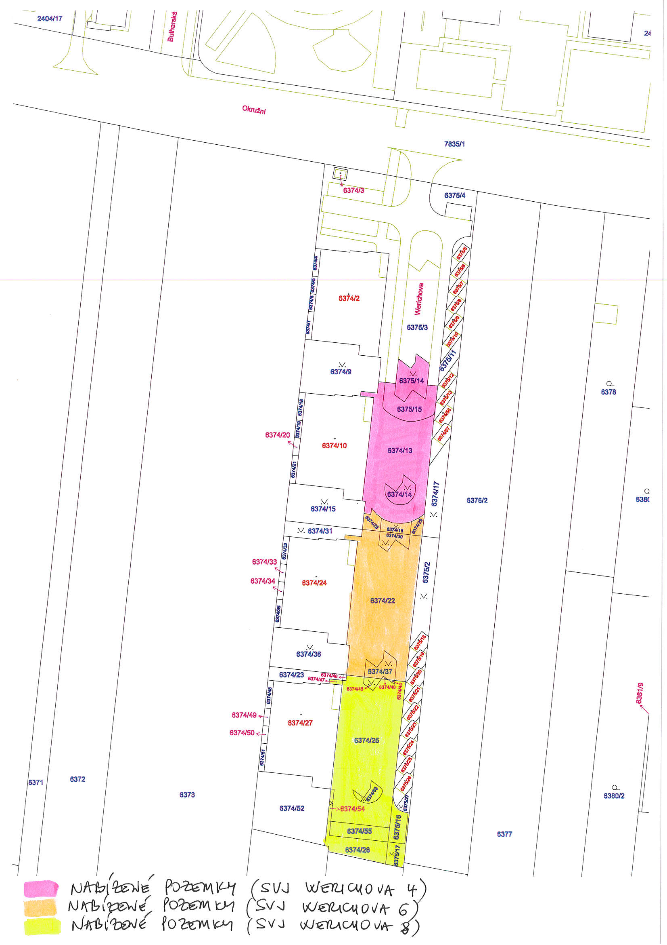

Příloha č. 2
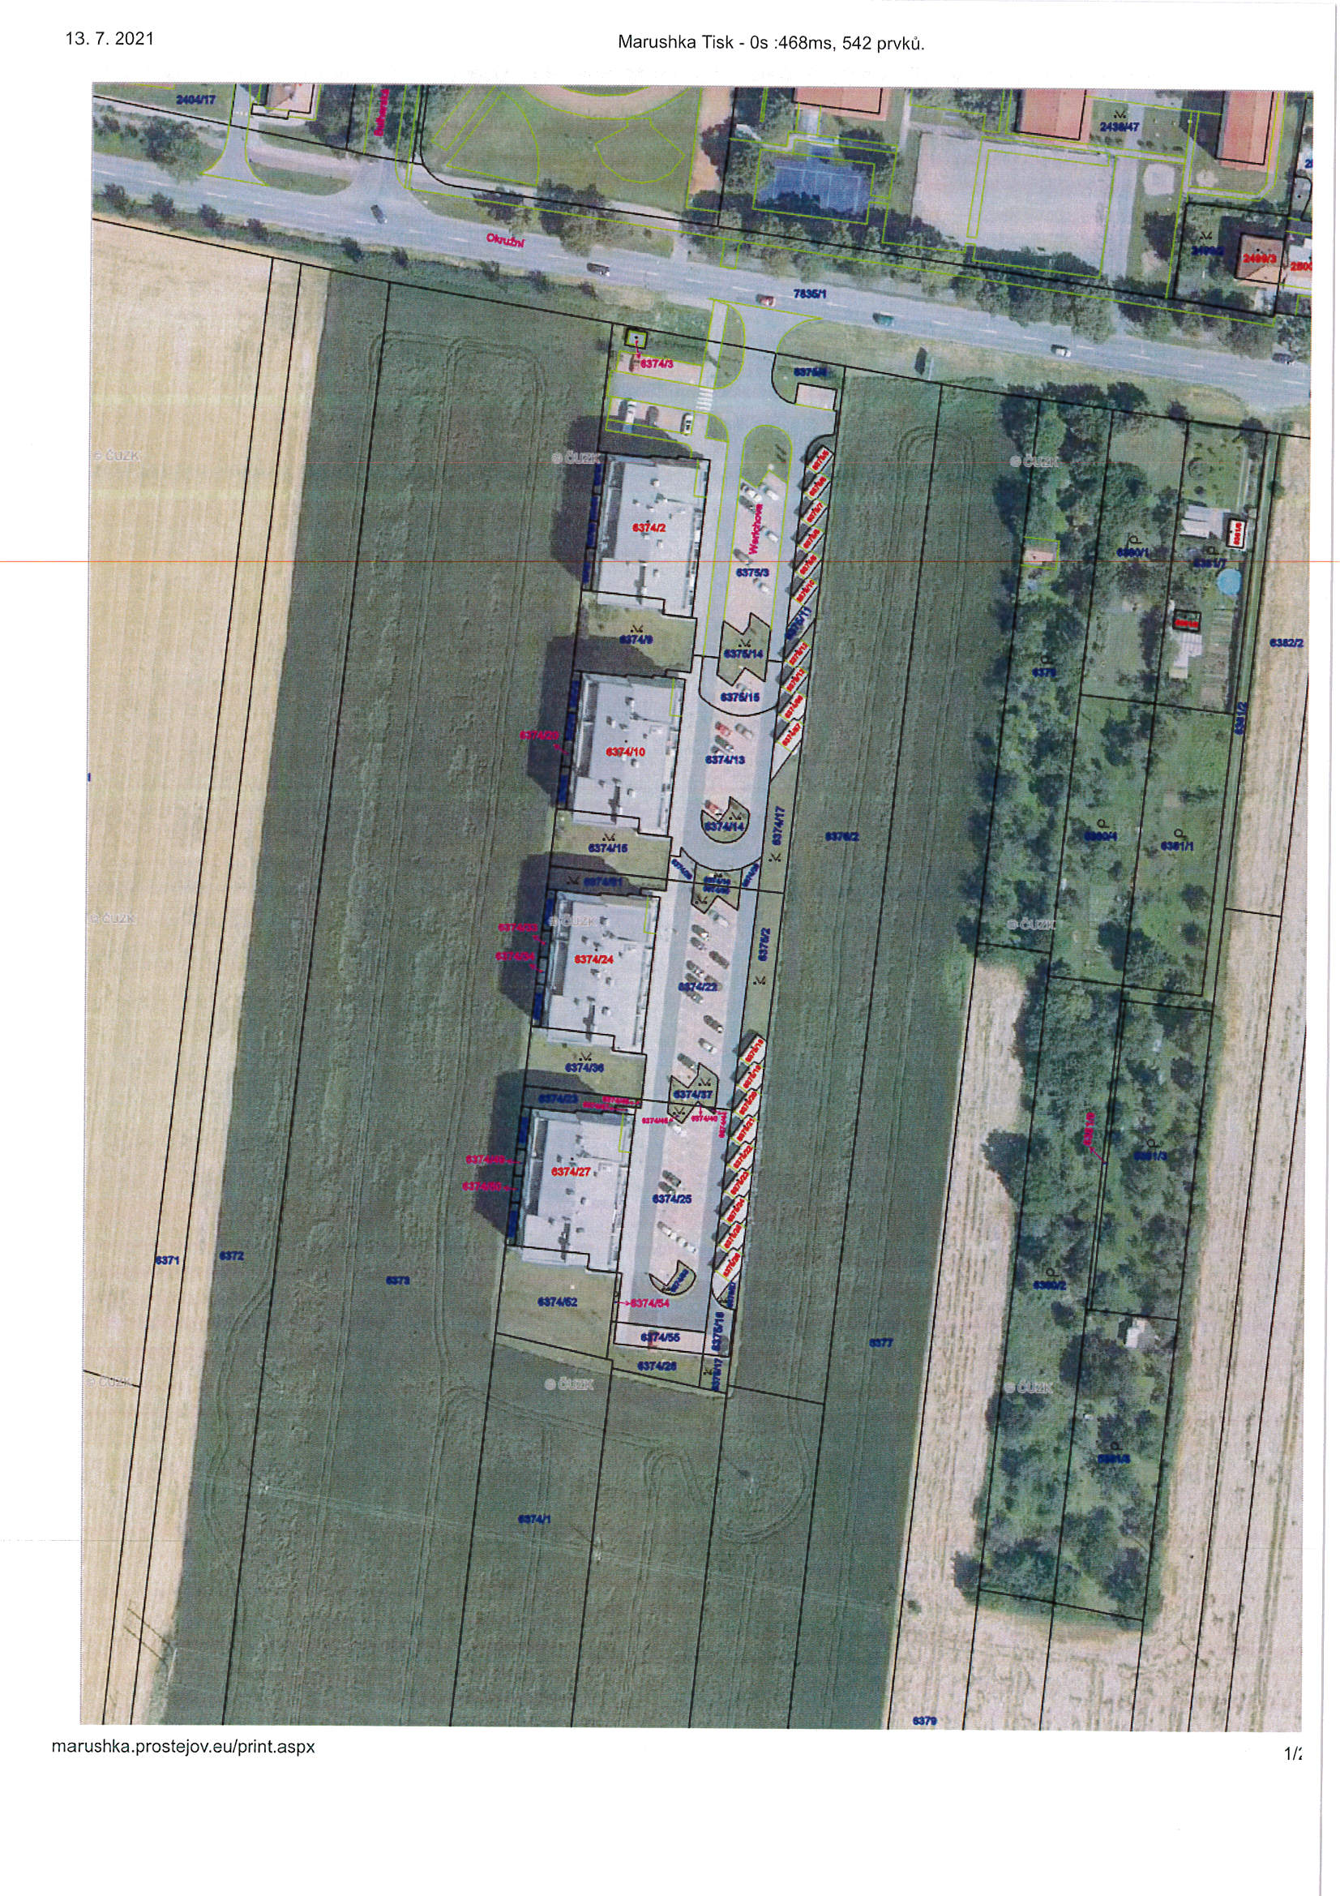

Příloha č. 3
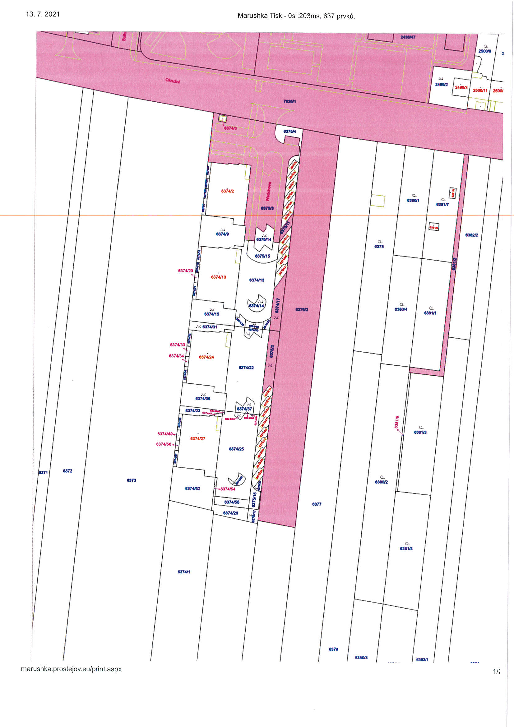

Příloha č. 4
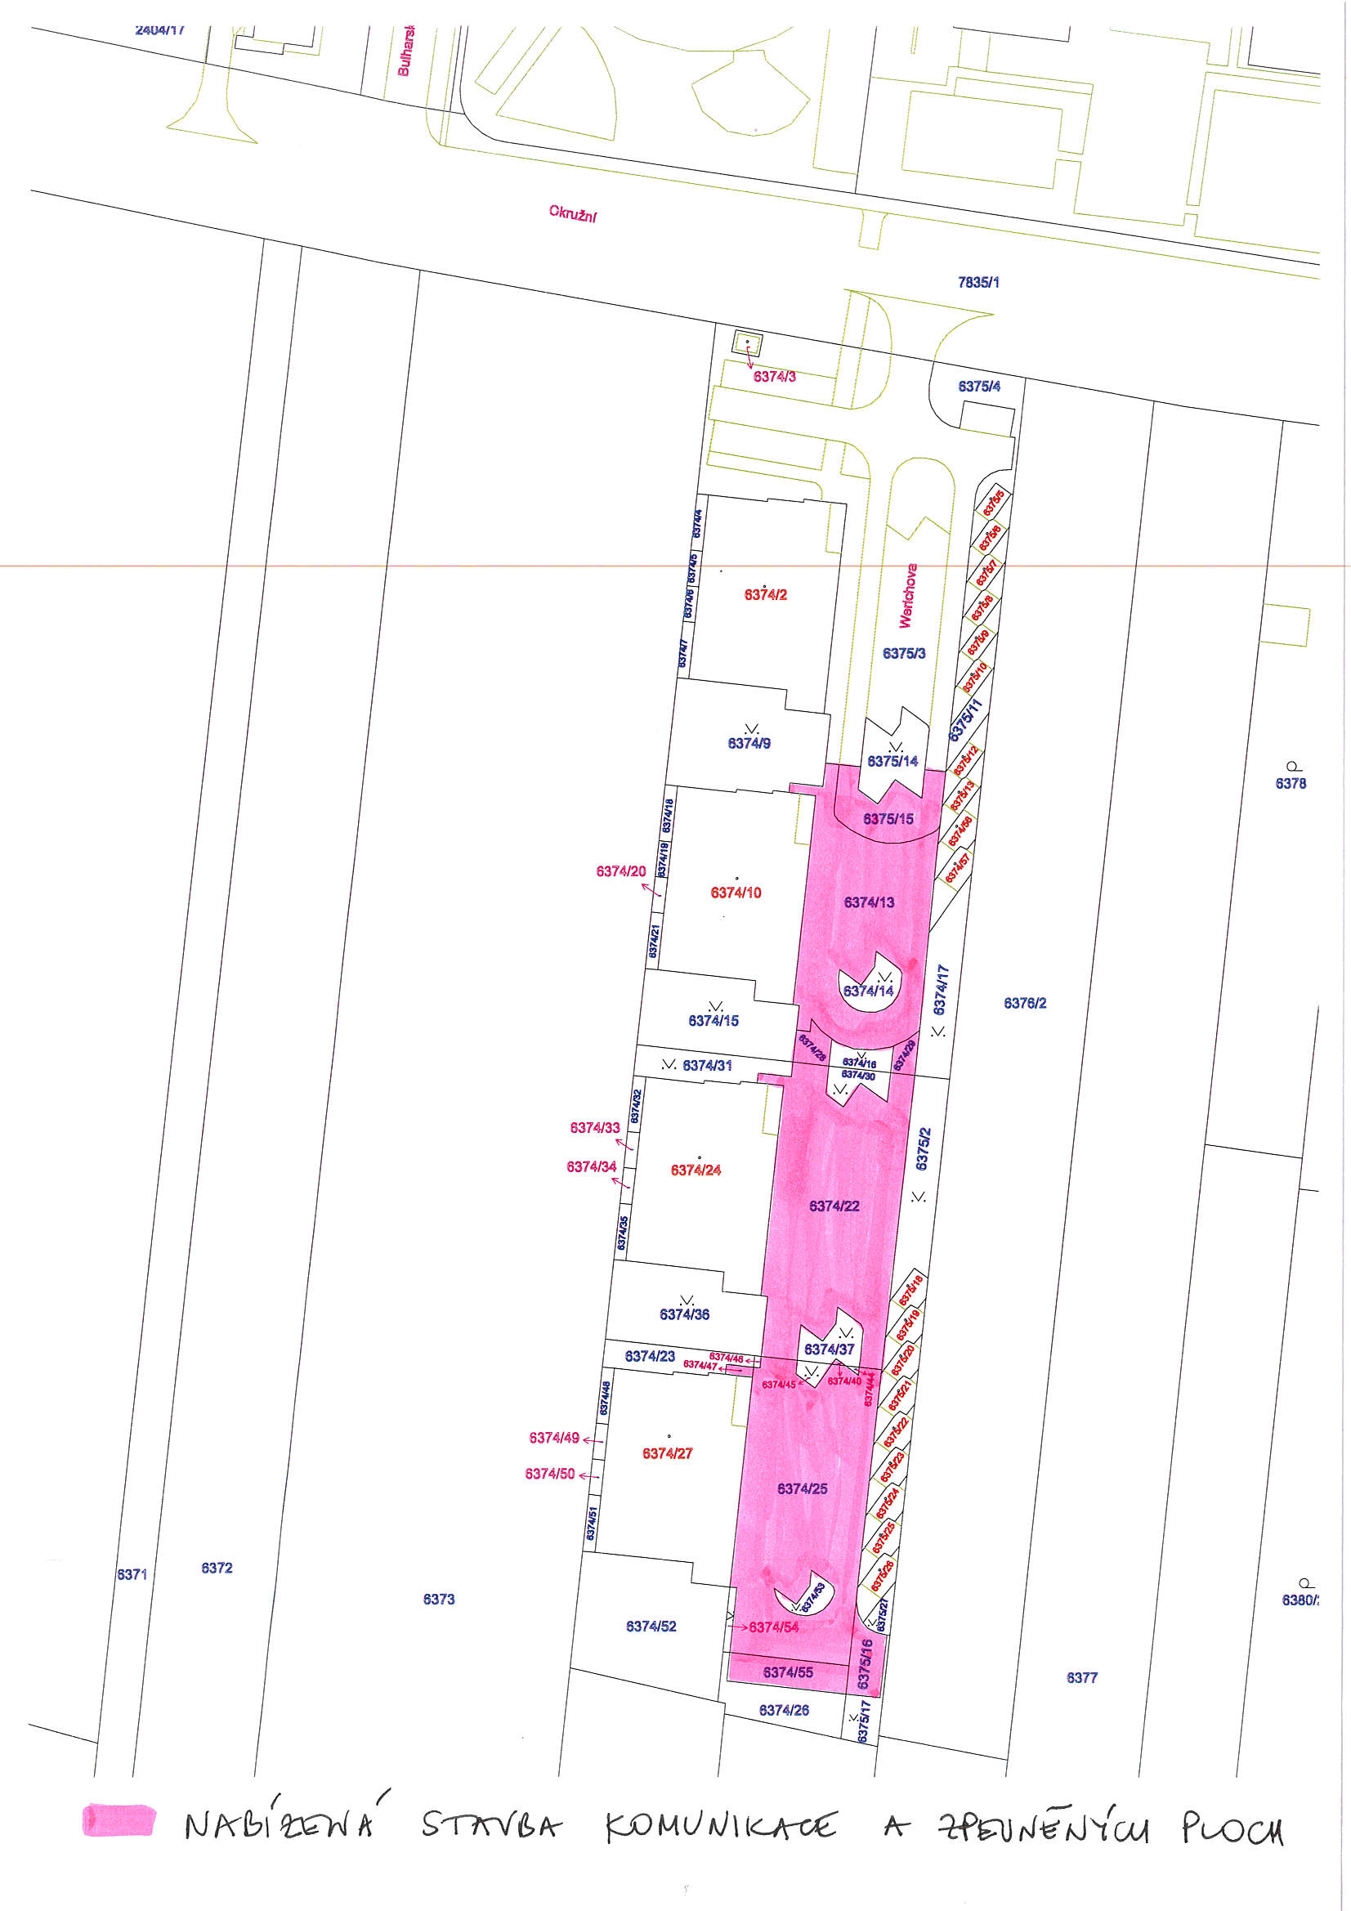

Příloha č. 5
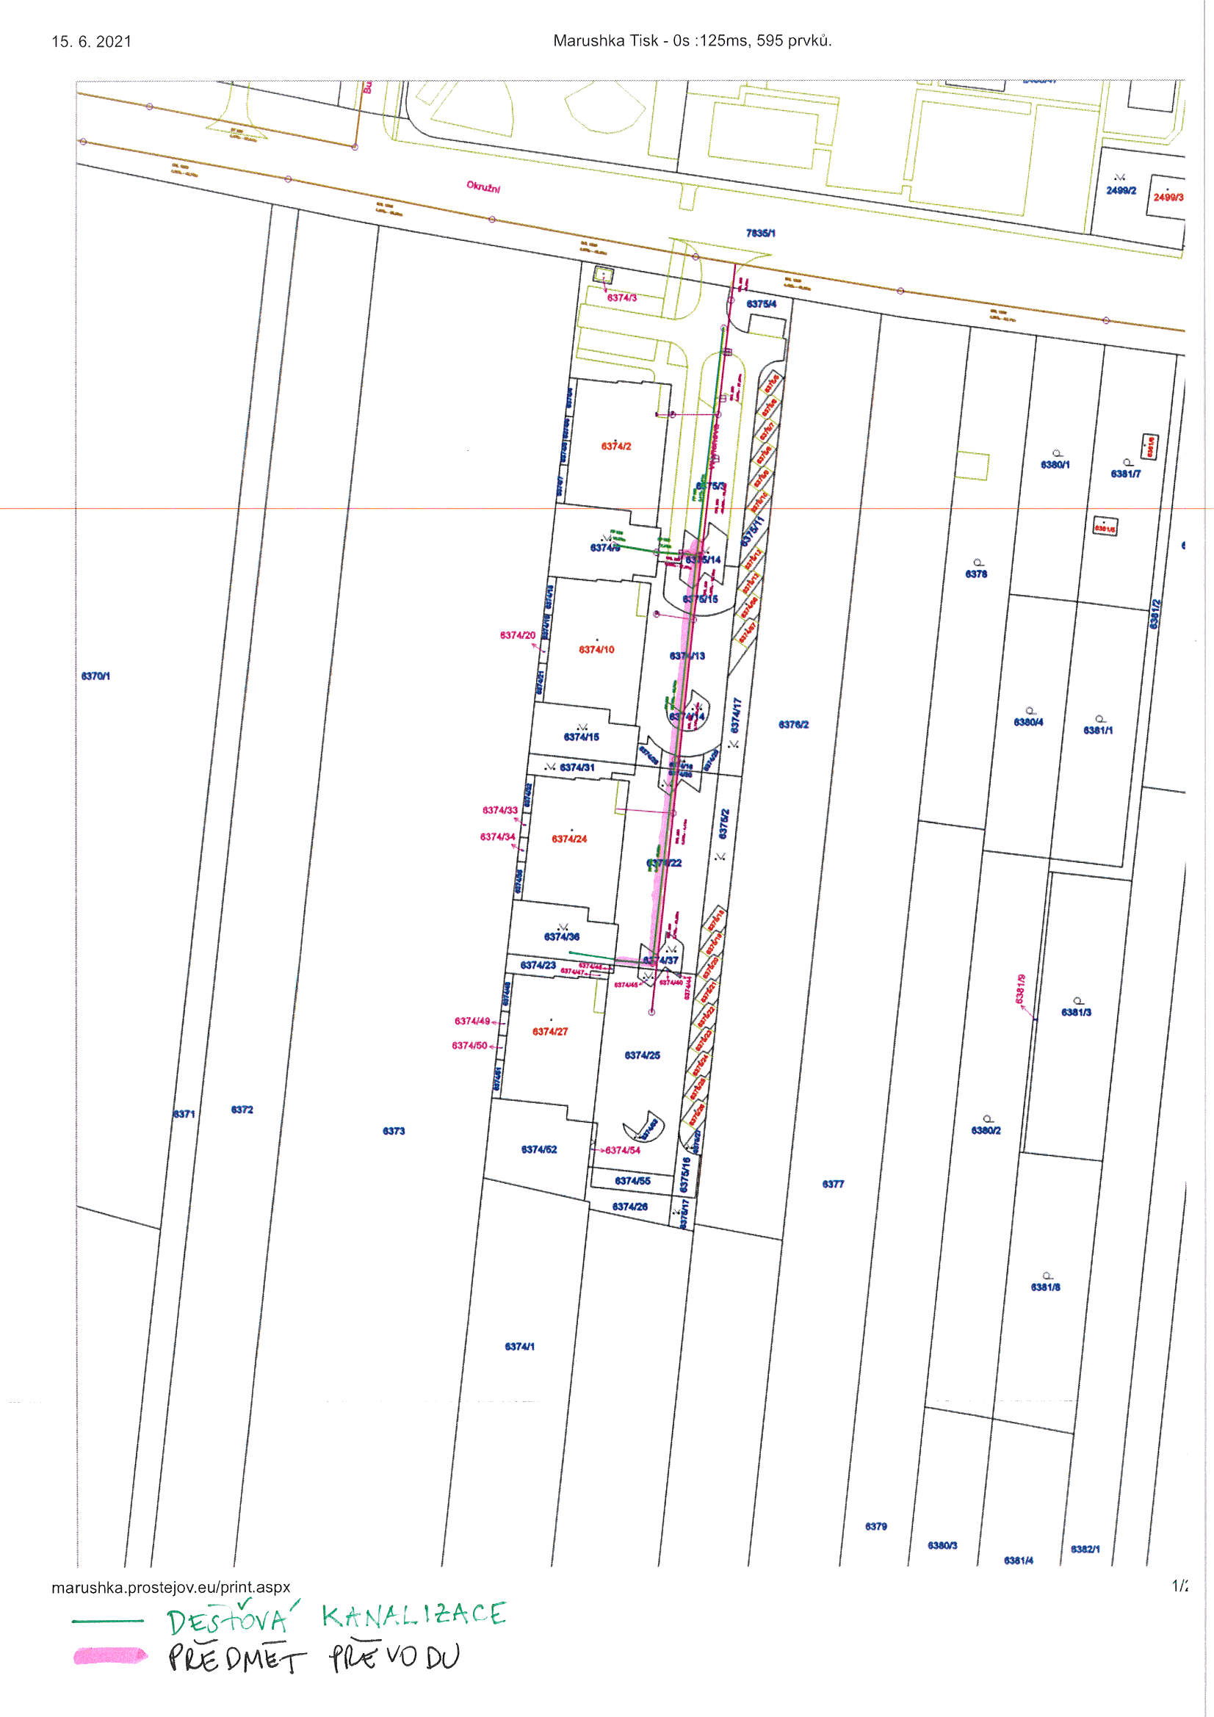

Příloha č. 6
